Министерство науки и высшего образования

Российской федерации

Федеральное государственное бюджетное

Образовательное учреждение высшего образования

«Новосибирский Государственный Технический Университет»

Кафедра теоретической и прикладной информатики

Лабораторная работа №3

«Командные сценарии Linux»

Факультет: прикладной информатики и информатики

Группа: ПМИ-12

Бригада: 1

Студенты: Михайловский М.А.

Швадченко А.В.

Преподаватели: Кобылянский В.Г.

Филиппова Е.В.

Новосибирск, 2023

1. Цель работы:

изучение расширенных возможностей командного языка Shell.

1. Выполнение работы:
2. Посмотрели справку по команде **echo,** ознакомились с её ключами;
3. Освоили способы создания сценария, описанные в разделе 2.6;
4. Разработали сценарий, реализующий калькулятор с выполнением сложения, вычитания, умножения и деления;

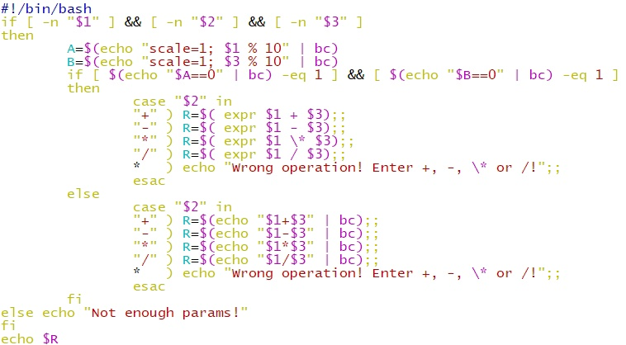

1. Пример его запуска и результаты работы:

1) Работа сценария при некорректных входных данных



2) Работа сценария при отсутствии операции во входных данных



3) Работа сценария с делением вещественных чисел

OZ_I5TQOyZw4) Работа сценария с делением целых чисел

5) Работа сценария с умножением вещественных чисел



6) Работа сценария с умножением целых чисел

7)Работа сценария с вычитанием вещественных чисел



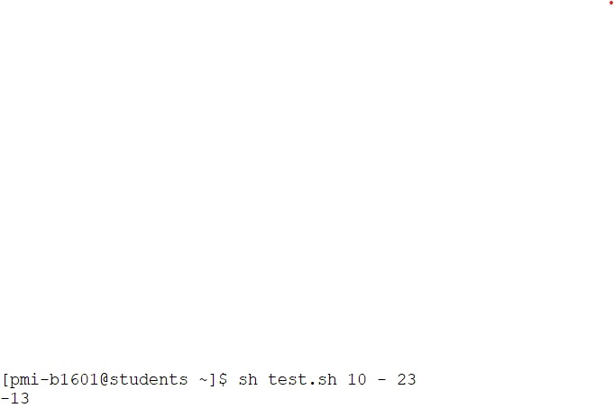8)Работа сценария с вычитанием целых чисел

9) Работа сценария со сложением вещественных чисел

10) Работа сценария со сложением целых чисел



1. Вывели результат работы сценария в файл **answer**. Содержимое файла и результаты вывода на терминал одинаковы.
2. Запустили сценарий с ключами –v и –x. При запуске сценария с ключом –v выводилась каждая команда перед её выполнением без подстановки параметров, а при запуске с ключом –x выводилась каждая команда перед её выполнением с подстановкой параметров.

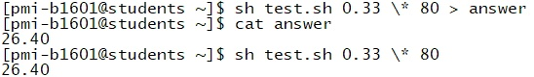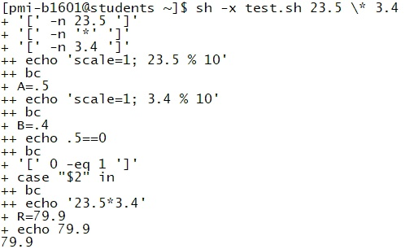

1. В ходе работы приобрели практические навыки работы с командными сценариями ОС Linux, а также проработали контрольные вопросы по теме.

